**Tema 4: Una mujer con fe**

**Escuchan la historia y responden a las preguntas:**

¿Dónde hubo un incendio?

¿Quién vivía en ese bosque?

¿Qué hizo el ave para apagar el incendio?

¿Por qué quería el ave apagar el fuego?

¿Qué le dijo la madre de los árboles al ave?

¿Por qué le ayudó la madre de los árboles al ave?

¿Por qué valoraba el bosque?

¿Qué animales viven en el bosque?

¿Qué debemos hacer para que no se acaben nuestros bosques?

**Gotitas de amor**

En cierta chacra de una comunidad, se dio un gran incendio en los árboles; allí habitaba una pequeña ave con su familia.

****Al ver lo que sucedía, fue al río, mojó sus alas y empezó a moverlas para que las gotas de agua apagaran el fuego; lo hacía una y otra vez. La madre de los árboles, sorprendida, le mandó llamar y le dijo: ¿Por qué estás haciendo eso?

El pajarito contestó: Estoy tratando de apagar el fuego.

¿Cómo es posible que con esas gotitas de agua puedas tú apagar un incendio tan grande? Nunca lo vas a apagar.

Y el pajarito contestó: En este bosque yo nací; me ha dado la vida; es mi hogar y me voy a morir echando gotitas de amor, aunque no pueda apagar el fuego. La madre de los árboles lo entendió y envió una fuerte lluvia, para apagar el incendio.

**Lectura para escuchar:**

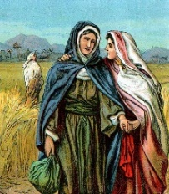Rut es un antiguo relato breve hebreo (tal vez basado en una historia popular más antigua). El libro cuenta la historia de una familia de la ciudad de Belén de Judá, que se refugia en el país de Moab durante una hambruna.

Mientras se encuentra allí, los hijos de la familia, proveniente de Judá, contraen matrimonio con mujeres moabitas. Cuando mueren el padre y los dos hijos, la desconsolada madre, Noemí, decide regresar a su hogar en Belén. Insta a sus nueras a quedarse en Moab con su propio pueblo, aunque una de ellas, Rut, insiste en acompañar a Noemí.

En Belén, la devoción y bondad de Rut pronto atraen la atención de Booz, pariente de Noemí. A pesar del hecho de que Rut es extranjera, el judío Booz contrae matrimonio con ella y se convierte en la bisabuela del rey David.

Este hecho se destaca en la genealogía que aparece al comienzo del Evangelio según San Mateo.

**Escuchamos a nuestro Papá Dios**

|  |  |
| --- | --- |
| **Lectura del Libro de Rut**  **Descripción: 04 rut 17**Una gran hambruna obligó a la familia de Noemí a viajar al país de Moab. Allí murió su esposo y sus hijos. Noemí decidió volver a Belén con su nuera Rut que le dijo: “Adonde tú vayas iré y viviré. Tu pueblo será mi pueblo y tu Dios será mi Dios.”  En Belén no tenían para comer, y Rut fue a recoger espigas en el campo de Booz, pariente de Noemí.  Según la costumbre judía, cuando alguien vendía un terreno, el familiar más cercano tenía la primera opción, haciéndose cargo de la familia. Como nadie quiso comprarlo, entonces Booz lo compró, se casó con Rut y se hizo cargo de la abuelita Noemí. | **Para recordar de este tema**  Rut fue fiel a Noemí, acompañándola y protegiéndola.  La bondad y la sencillez de Rut hicieron que fuera aceptada por el pueblo de Israel.  La fidelidad es un don y un compromiso por el cual seguimos fiándonos a pesar de los problemas y las dificultades.  Descripción: 04 rut 16 |

**Relata una breve historia, en la que se refleje el mensaje de la lectura.**

|  |
| --- |
| ………………………………………………………………………………………………………………………………………  ………………………………………………………………………………………………………………………………………  ………………………………………………………………………………………………………………………………………  ………………………………………………………………………………………………………………………………………  ………………………………………………………………………………………………………………………………………  ………………………………………………………………………………………………………………………………………  ………………………………………………………………………………………………………………………………………  ……………………………………………………………………………………………………………………………………… |

**Escribe en las líneas punteadas, las actitudes de los siguientes personajes:**

**Rut:** ……………………………………………………………………………………………………………………………………………..

**Noemí:** ………………………………………………………………………………………………………………………………………….

**Booz:** ……………………………………………………………………………………………………………………………………………

**Identifica la actitud de Rut en las frases siguientes y coloca una ( X ) a la frase incorrecta y una (V) a la frase correcta**

* + Rocío no sabía nadar, pero se lanzó al río para salvar a José; entonces, en ese preciso momento apareció Don Pedro y los rescató. ( ) ( )
  + Samuel un chico muy malcriado peleó en el salón de clase. ( ) ( )
  + Pedro había roto la radio, y cuando mamá preguntó ¿quién lo hizo? Pedro contestó: Yo fui mamá. ( ) ( )
  + El Director castigó a Manuel sin haber averiguado lo que sucedió. Enrique, su amigo, venciendo el miedo y dándose valor, se acercó al Director para aclarar lo que pasó. ( ) ( )
  + Cuando murió el papá de José, Manuel su tío, lo crio y lo cuidó mucho. ( ) ( )
* **Una de las cualidades de Rut es la fidelidad. Menciona una cualidad tuya, que te ayude a encontrarte con Dios.**

…………………………………………………………………………………………………………………………………………………………

………………………………………………………………………………………………………………………………………………….………

…………………………………………………………………………………………………………………………………………………………

* **Haz en tu cuaderno un pequeño esquema de las características que hemos encontrado en Rut.**

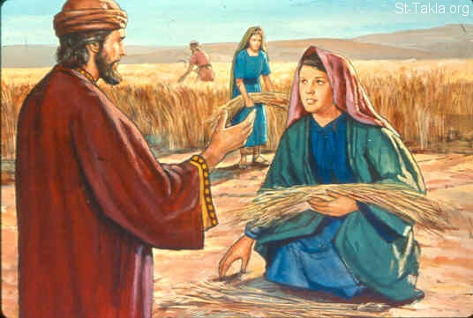

**Encuentra el camino para que Noemí y Rut vuelvan a su pueblo de Belén.**

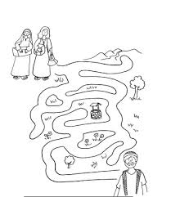

**Colorea el siguiente dibujo y escribe lo que más te ha gustado de esta historia**

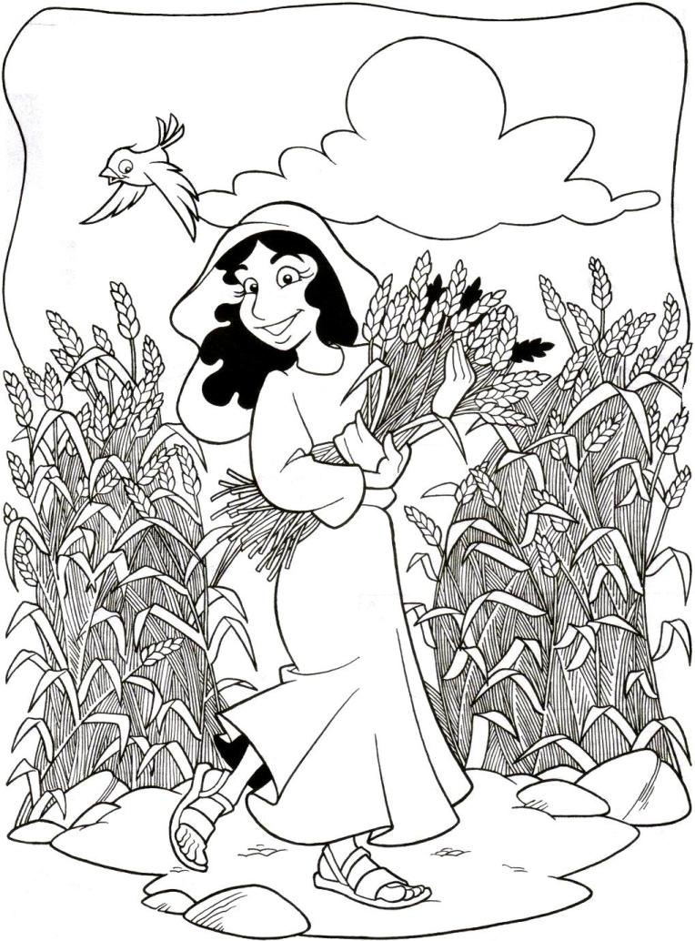

......................................................................................................

………………………………………………………………….

…………………………………………………………………

…………………………………………………………………

…………………………………………………………………

………………………………………………………………...

………………………………………………………………..

………………………………………………………………..

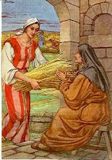**Compromiso**

Soy fiel a mis amigos ayudándoles y diciéndoles la verdad

**Recita cada línea de la siguiente oración**

**Señor, danos cada día la fuerza**

**de ser fieles en nuestros compromisos,**

**con el amor de nuestra familia,**

**con la voluntad de nuestros estudios,**

**con la cercanía de nuestros amigos,**

**con la generosidad de nuestros corazones. Amén.**

**Para terminar nuestro tema, cantamos juntos: Rut y Noemí**

Extraños instrumentos de Salvación. Dos mujeres solas de las que Dios se sirvió:

Una gentil y otra judía. Noemí “la dulce”, Rut “la amiga”. Obligadas por el hambre a emigrar a la ciudad del pan.

Sin tierra y sin marido es el final. Sin hijos que su historia puedan eternizar. Una la muerte, otra la vida. Noemí, la amarga. Rut, fuerza activa.

Amistad que es signo de fidelidad, fidelidad de Dios. Donde tú vayas, yo iré, donde habites, habitaré.

Tu pueblo será mi pueblo, tu Dios será mi Dios. Donde tú mueras, moriré, donde te entierren seré enterrada.

Tu pueblo será mi pueblo, tu Dios será mi Dios. Sólo la muerte nos separará. Tan sólo la muerte nos separará. (2)